

柯普卡最愛瓦納梅克盃，六年帶走一半勝利
2024年5月17日
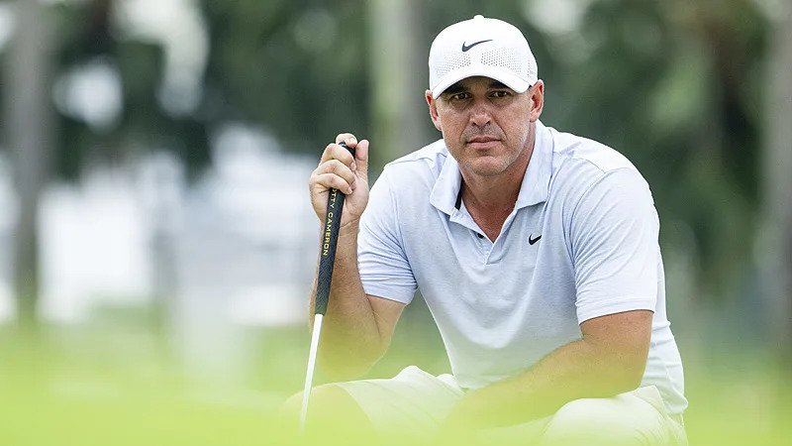
【羅開新聞中心Minsey Weng綜合報導 圖提供╱LIV Golf】時間拉回到2014年的PGA錦標賽，北愛爾蘭名將Rory McIlroy（羅瑞‧麥克羅伊）在Valhalla Golf Club（瓦哈拉高爾夫俱樂部）風光贏得個人第二座PGA錦標賽瓦納梅克盃和生涯的第四座大賽冠軍，當時小一歲的Brooks Koepka（布魯克斯‧柯普卡）只是一位正在歐洲打拚的非典型美國選手，雖然贏過四場挑巡賽，卻還在積極追求世巡賽首勝。
轉眼間十年過去了，這場PGA of America（美國職業高協）的旗艦大賽即將回到瓦哈拉邁入第一百零六屆，柯普卡在四大賽戰場反而超前麥克羅伊一勝，包括三度稱霸PGA錦標賽，其中去年在Oak Hill Country Club（橡樹丘鄉村俱樂部）再次實踐「四大賽較容易贏球論」，最後以兩桿之差擊敗兩位新生代好手Scottie Scheffler（史考提‧薛夫勒）和Viktor Hovland（維多‧霍夫蘭）。
值得一提的是，柯普卡加盟了被認為較沒競爭力的五十四洞制利夫聯賽，結果在沒人看好的情況下，去年四月差點披上名人賽的綠夾克，可惜週日遭到西班牙戰將Jon Rahm（霍恩‧拉姆）逆轉，但一個月後用另一座瓦納梅克盃彌補遺憾。
這是柯普卡繼2018年Bellerive Country Club（貝勒萊夫鄉村俱樂部）和2019年Bethpage Black Course（貝斯佩吉黑球場）後，再度成為美國職業高協年度風雲人物，不過接下來三場大賽表現平平，分別為並列十七、並列六十四和並列四十五，目前世界排名三十九。
然而，就在奧古斯塔的挫敗後，柯普卡努力找出問題所在，月初在LIV Golf Singapore（新加坡利夫賽）所拿下的第四座利夫冠軍就是最佳證明，本週回到世界舞台再戰美巡賽高手，試圖追平Tiger Woods（老虎‧伍茲）的四座PGA錦標賽。
「當你輸球的時候，你會想要知道究竟發生什麼事，我想無論是第二名或淘汰都不重要，你只想要找出問題所在。」現年三十四歲的柯普卡說道。
柯普卡確實是天生的四大賽高手，生涯的九座美巡賽冠軍中有五場是大賽，四度屈居第二，特別是PGA錦標賽，過去六年橫掃一半冠軍，外加三年前在Kiawah Island Golf Resort（凱瓦島高爾夫渡假村）屈居第二，他說道：「也不知道為什麼，我就是喜歡大賽，每次態度和專注力都不一樣。」
「我想這是非常煎熬的一週，你要全神專注，每一桿都很重要，我喜歡那種感覺。我們常常差一點就吞下雙柏忌，那就是我喜歡的地方。」

